Тема урока: Технология обработки декоративных растворов вручную и механизированным способом.
Механизированное нанесение штукатурных растворов на поверхности состоит в подаче раствора по резиновым материальным шлангам растворонасосами к форсункам, которые распыляют его на поверхность. Прежде чем приступить к работе, необходимо подготовить помещение и поверхности, подлежащие оштукатуриванию. Поверхность очищается от возможных наплывов раствора, торчащей арматуры и смачивается водой. Если в помещении не настлан пол, по периметру стены необходимо уложить щиты для подбора упавшего раствора. Санитарно-технические, отопительные приборы, а также застекленные окна закрываются матами или щитами из фанеры.
Нанесение раствора форсункой производят оператор с помощником. Перед началом работы оператор тщательно проверяет соединения шлангов и согласовывает с мотористом растворонасоса способ сигнализации. Сигналы оператора моторист должен выполнять беспрекословно. В состав звена входят также штукатуры. Их количество зависит от производительности растворонасоса.

Механизированное нанесение раствора оператор начинает с регулировки длины струи раствора и факела его распыления. При этом следует помнить, что при работе пневматической форсункой в нее нужно сначала пустить сжатый воздух, а потом раствор. Если растворонасос включить раньше, раствор может попасть в воздушную трубку и закупорить ее.
При правильно подобранном факеле раствор не отскакивает от оштукатуриваемой поверхности и не очень распыляется. Отскакивание и пыление раствора происходит при повышенном давлении сжатого воздуха в форсунке или при близком расстоянии его от поверхности. Поэтому расстояние форсунки от обрабатываемой поверхности должно составлять 20—30 см при производительности растворонасоса 1—1,5 м³/час и 160—150 см — при 3—6 м³/час.
При нанесении раствора форсунку, независимо от ее типа, держат под углом 60—90° к оштукатуриваемой поверхности (рис. 8.22).
Штукатурные наметы при механизированном способе наносятся, так же как и вручную, за несколько раз (обрызг, грунт и на- крывка).
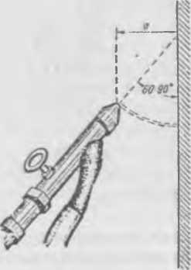
Рис. 8.22. Положение форсунки при обработке поверхности
Толщина каждого слоя должна составлять 6—8 мм, следующий слой наносится после достаточного затвердения предыдущего. Все слои нанесенного намета, за исключением первого, разравниваются сразу после нанесения на поверхность(рис. 8.23).
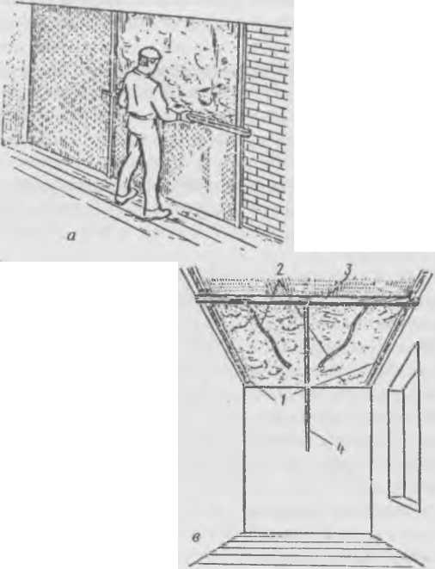
Рис. 8.23. Разравнивание раствора: а — правилом по растворным вертикальным маякам, б — правилом на ручке по металлическим маякам, в — малкой на потолке; по деревянным маякам: 1 — маяки; 2 — веревки; 3 — малка; 4 — держало; 5 — верной 6 — неверно

При оштукатуривании высоких помещений, а также при работе растворонасосами небольшой производительности на верхние части помещений раствор наносят с передвижных столиков.
При механизированном способе оштукатуривания необходимо соблюдать правила техники безопасности. Во время работы нельзя переносить и изгибать шланги. Нельзя стоять против шланга при устранении засорения шланга продуванием. Сопловщик должен работать в очках и спецодежде. После работы шланги промываются, а форсунка для предохранения от ржавчины дополнительно смазывается.

Домашнее задание

Изучить самостоятельно лекцию.

Укажите в заданных квадратах цифрами 1…..9 правильную технологическую последовательность оштукатуривания фасадов механизированным способом:
- Устройство марок и маяков
- Затирка поверхности
- Нанесение обрызга
- Смачивание поверхности
- Разравнивание грунта
- Нанесение грунта
- Нанесение декоративного слоя
- Набивка рисунка (Выцарапывание, набрызг и т.д.)
- Подготовка поверхности.
Высылать домашнее задание WhatsApp – Viber +79539754303

Электронная почта Shameij@mail.ru

